**设定实验环境**

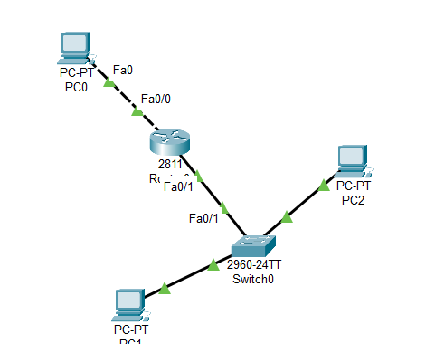

配置路由接口



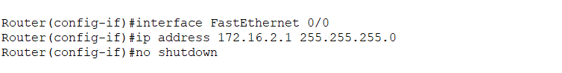

配置pc主机网关、ip地址

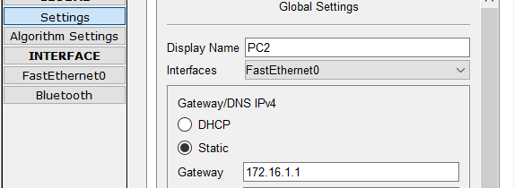

步骤三：

这里我在pc2里编辑了一个ICMP包

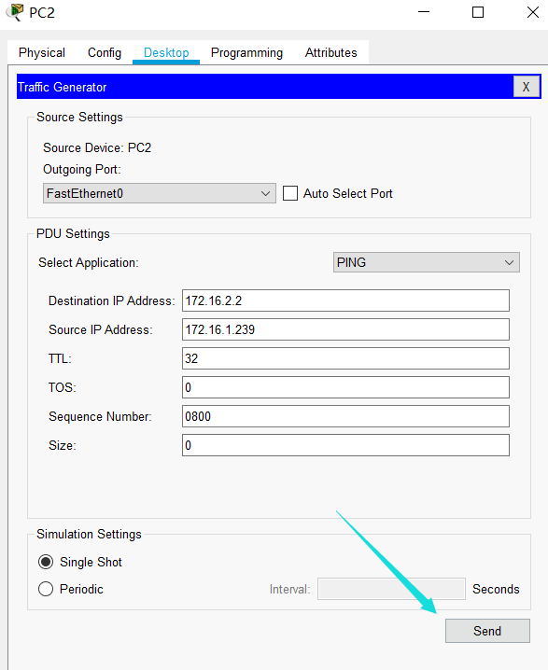

开启simulation(仿真)，然后发送包，记得要点开始按钮

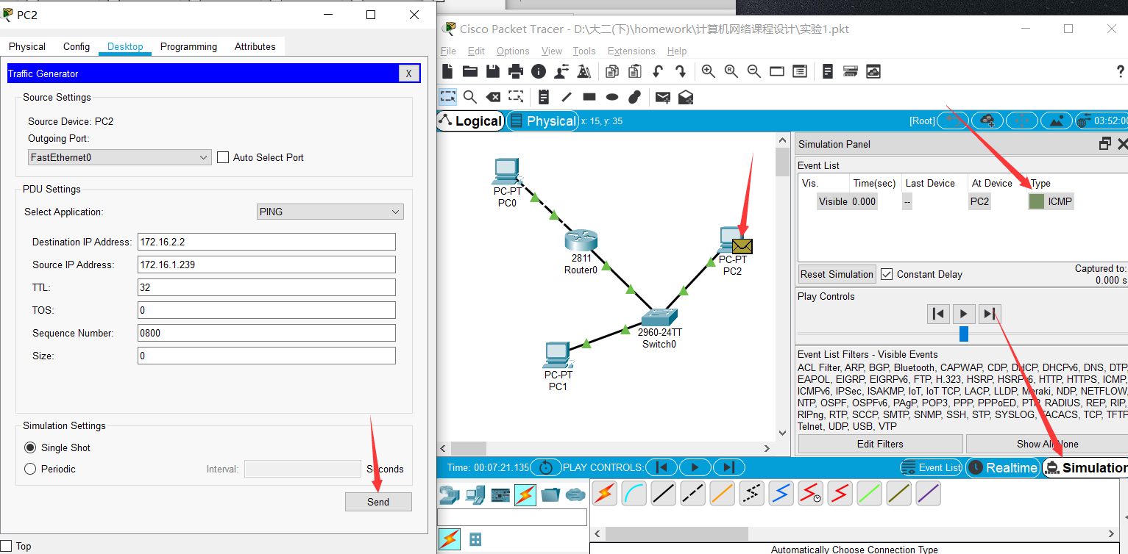

步骤四 运行ipconfig

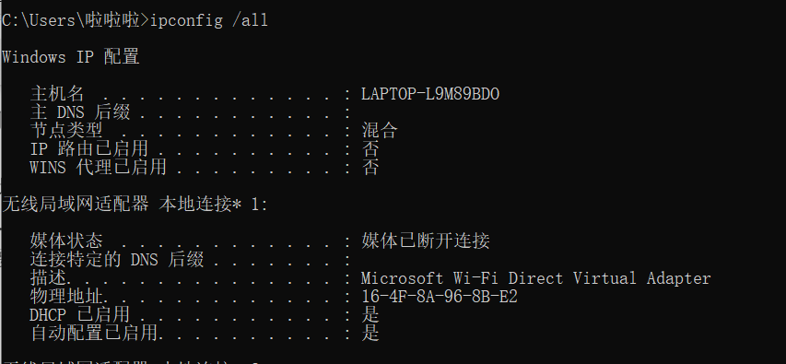

步骤五netstat

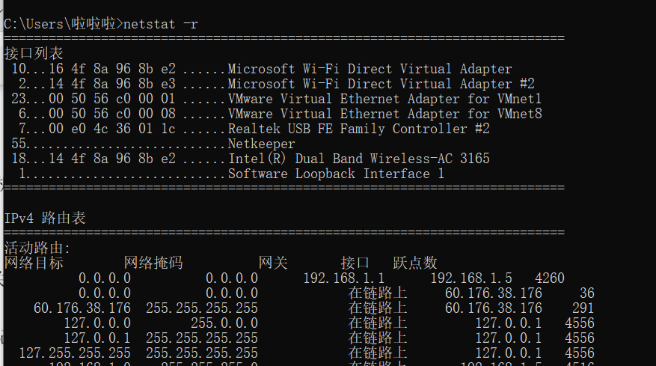

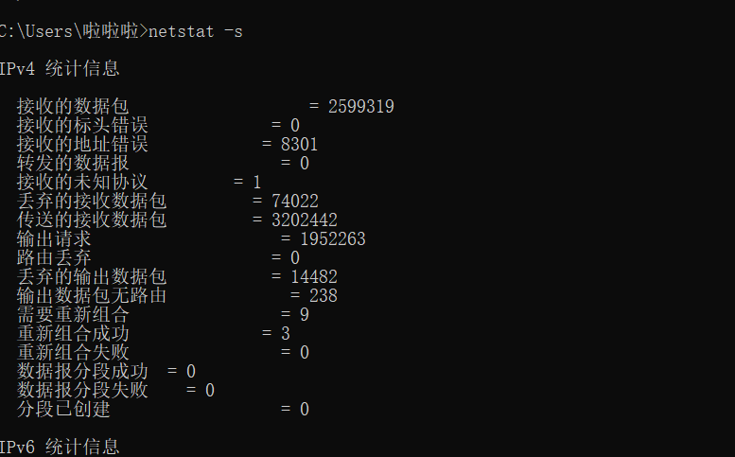

步骤六 运行ping命令

